1. Создайте на GitHub новый репозиторий с именем <Фамилия_группа>

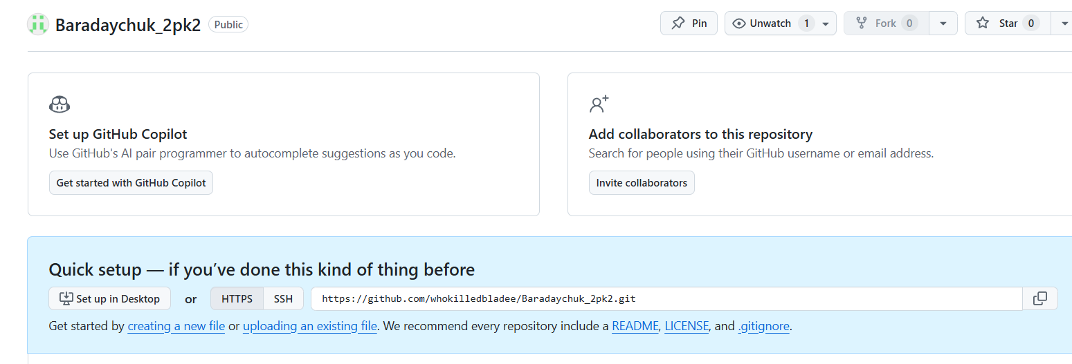

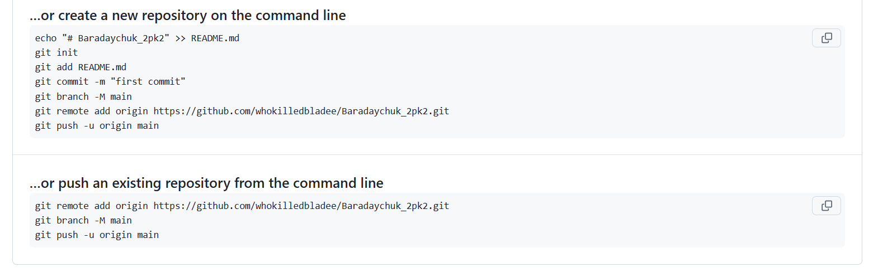

2. Перейдите в git bash и настройте ssh сертификат

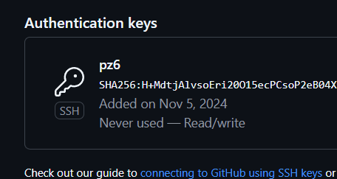

3. Откройте любую папку с проектом (.NET), которая на данный момент не

является репозиторием

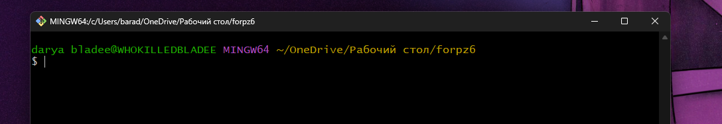

4. Создайте репозиторий

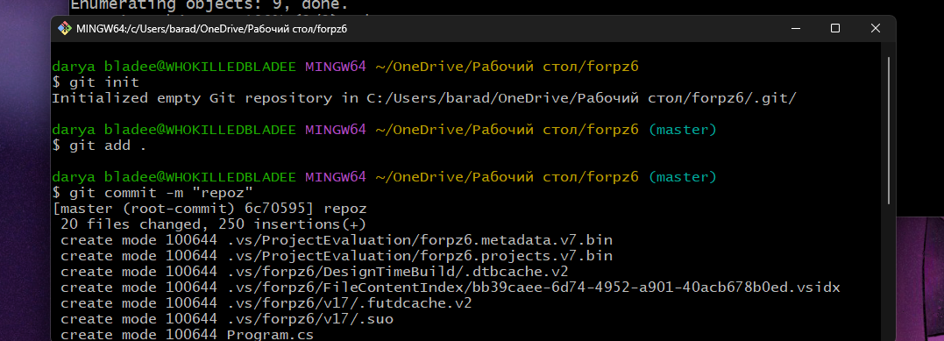

5. Отправьте все подготовленные файлы на удаленный репозиторий

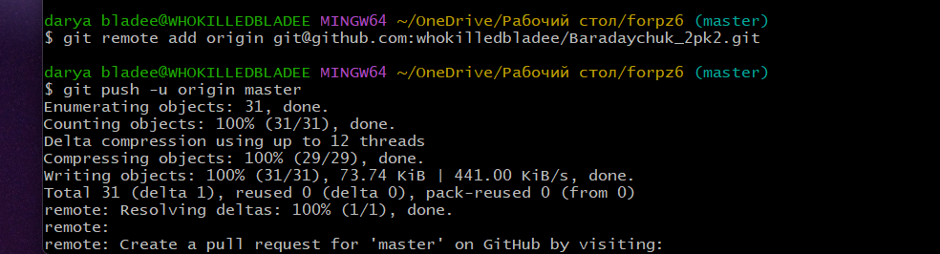

6. Создайте новую ветку и отправьте ее на удаленный репозиторий

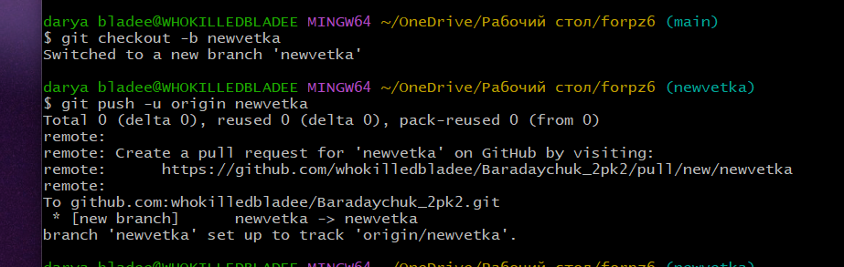

7. Проведите работу над проектом, постепенно редактируя код (сделайте

минимум 2 коммита)

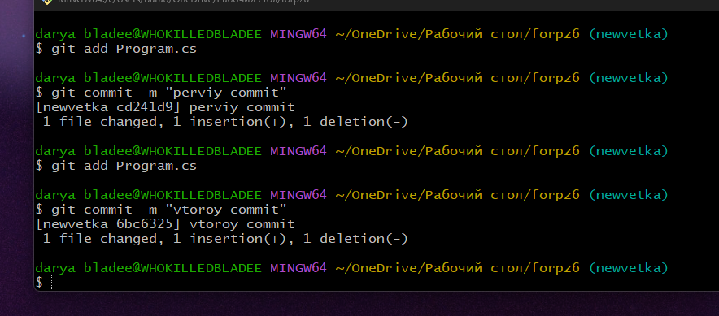

8. Произведите слияние с основной веткой и синхронизацию с удаленным

репозиторием.

